1. Koja je razlika između klasičnih RDBMS i proširenih RDBMS?
Prošireni RDBMS definira procedure i pravila koja opisuju neka ograničenja realnog svijeta na serveru, a ne u aplikacijskim programima. Prilikom svake transakcije s bazom podataka ispita se da li su pravila i ograničenja narušena i na taj način se čuva integritet baze podataka. U klasičnom RDBMS modelu takva ograničenja i provjere su se obavljale u aplikacijama.
Prošireni RDBMS pored pravila integriteta omogućuje i definiranje složenijih tipova podataka kao što su datum i novčana jedinica.
Kako ugrađujemo dodatno znanje?
2. Koje su značajke objektno-relacijskih DBMS-ova?
Danas se konceptualni objektni model najčešće implementira u objektno-relacijskom sustavu. To je i razumljivo jer na tržištu dominiraju objektno-relacijski DBMS-ovi (ORDBMS).
Suvremeni pristupi projektiranju informacijskih sustava sve su više orijentirani prema objektno orijentiranim modelima za razliku od klasičnih kod kojih su entiteti dominantni. Iako u određenom stupnju apstrakcije postoji dosta sličnosti između objekta i entiteta (opis putem identifikatora i atributa), ključna razlika je u činjenici da je objekt definiran i metodama posluživanja, dakle atributima i funkcijama koje opisuju njegovo stanje u sustavu. Suvremenim RDBMS-ovima su dodane funkcije koje omogućavaju korisnicima da u bazi podataka, a ne u aplikacijama, definiraju složene objekte. Oni se mogu definirati koristeći nove tipove podataka u odnosu na klasične (npr. datum, vrijeme, koordinate, slike itd.). Definiraju se i funkcije nad objektima te se zajedno pohranjuju u bazu kao korisnički definirani objekti. S njima se može manipulirati kao i sa svim ostalim klasičnim tipovima
podataka koristeći standardni upitni jezik SQL i to najnoviju verziju 3 (SQL3). Ovakvi
sustavi za upravljanje bazom podataka nazivaju se sustavi za upravljanje objektno-relacijskom bazom podataka kao što je npr. Oracle 8i (objektno-relacijski DBMS prilagođen radu na Internetu).
Za pružanje multimedijskih usluga najčešće će se koristiti objektno-relacijski sustavi.
3. Koji je osnovni koncept objektno orijentiranog modela podataka?
Objektno-orijentiranim modelima podataka osnovni je koncept OBJEKT.
Objektno-orijentirani modeli podataka objedinjuju podatkovnu i procesnu strukturu i osiguravaju brže izvršavanje odgovarajućih operacija. Objekt, kao osnovni koncept objektno-orijentiranih modela podataka sadrži, osim opisa podatkovne strukture, slično entitetu, sadrži i opis načina rukovanja (metode posluživanja).
U opisu samog objekta osim atributa, što je veoma važno, opisano je i njegovo ponašanje. Sve vezano uz objekt opisano je unutar objekta i izvan njega nema ničega što bi opisivalo njegovu strukturu ili ponašanje. Pristup podacima unutar objekta opisan je metodama posluživanja, funkcijama, servisima ili operacijama. Formiranje novog objekta u klasi, brisanje objekta iz klase i pristup objektu predstavljaju skup minimalnih metoda (operacija) nad objektom. Identitet objekta je svojstvo trajno pridruženo objektu, bez obzira na promjenu njegove strukture ili stanja. Za identifikaciju se koriste identificirajući atributi ili implicitni identifikatori. Za razliku od primarnog ključa u relacijskom modelu, čija se vrijednost može promijeniti, identifikator objekta ne može se promijeniti. Objekti se mogu sastavljati od drugih objekata (složeni ili kompleksni objekt) te mogu izmjenjivati poruke.
4. Nabrojite svojstva objekta kao osnovnog koncepta objektnog modela podataka?
OBJEKT kao osnovni koncept objektnog modela podataka ima sljedeća svojstva:
a) Objekt je jedinstvena posebnost u prostoru i vremenu i može se jedinstveno prepoznati,
b) Objekti imaju svojstva, tj. atribute,
c) Objektima se rukuje pomoću metoda posluživanja,
d) Obilježje objekta je njegovo ponašanje i stanje koje se mijenja,
e) Objekti se mogu klasificirati,
f) Objekti mogu biti sastavljeni,
g) Objekti razmjenjuju poruke.
5. Koje se metode modeliranja podataka koriste u postupcima modeliranja objekta?
Apstrakcije, agregacija, podatkovno apstrahiranje i proceduralno apstrahiranje.

Podatkovno apstrahiranje je metoda zanemarivanja metoda posluživanja objekta, koje nisu od interesa za određeni atribut nekog objekta.
Proceduralno apstrahiranje je osnova funkcionalnog raščlanjivanja i opisivanja unutar logike procesa. Prema ovoj metodi, složena se funkcija raščlanjuje na skup podfunkcija. Svaka metoda posluživanja koja ostvaruje uočljiv učinak može se smatrati jednom posebnošću. Ovo je najvažnija metoda modeliranja procesa, a koristi se i kod modeliranja objekata.
Posebne metode modeliranja objekata su i metoda učahurivanja i metoda nasljeđivanja.
Metoda učahurivanja je ugrađivanje skupa atributa i metoda posluživanja u objekt. Objekt
učahuruje atribute i metode posluživanja te se prema okolici ponaša kao crna kutija. Način nakoji se metode posluživanja izvode za okolicu nije bitan. Prema tome, učahurivanje predstavlja potiskivanje informacija o metodama i atributima, odnosno načinu njihova izvođenja.
Nasljeđivanje je svojstvo podklase da nasljeđuje atribute i metode posluživanja od nadređenog objekta. Sve podklase nasljeđuju sve atribute i metode posluživanja nadklase. Zahvaljujući nasljeđivanju pojednostavljuje se specifikacija podklasa, čime se ubrzava razvoj informacijskog sustava te povećava kvaliteta specifikacije. Naravno, svaka podklasa osim naslijeđenih može definirati i vlastite atribute i metode posluživanja.
6. Koji su osnovni postupci konceptualnog i logičkog modeliranja objekata?
Osnovni postupci KONCEPTUALNOG i LOGIČKOG MODELIRANJA OBJEKATA su:
1. ODREĐIVANJE OBJEKTNOG SUSTAVA – određuje se skup objekata bitnih za informacijski opis sustava koji se modelira,
2. ODREĐIVANJE TIPOVA OBJEKATA (klasa) – prepoznaju se zajednički atributi, metode posluživanja objekata, stanje objekata i potreba za njihovim pamćenjem, te se utvrđuje specifikacija osnovnih zahtjeva korisnika i proširuje osnovni skup objekata
3. OBLIKOVANJE KLASIFIKACIJSKIH I SASTAVNIH STRUKTURA OBJEKATA.
4. ODREĐIVANJE ATRIBUTA – atribute možemo podijeliti na opisne, izvedene i uvjetno
izvodljive. Uvjetno izvodljivi atributi su oni koji se mogu odrediti samo pod određenim
uvjetima (npr. ako su poznate vrijednosti drugih atributa).
5. UTVRĐIVANJE VEZA I KARDINALNOSTI - kao u modelu entiteti-veze.
6. ODREĐIVANJE DOGAĐAJA – osnovne tehnike su tehnika stanje-događaj-odziv, dijagram prijelaza stanja i životni ciklus entiteta.
7. ODREĐIVANJE METODA POSLUŽIVANJA – ciljevi ovog procesa su pridruživanje osnovnih metoda posluživanja svakom objektu, definiranje procedura i akcija (koje čine složene metode posluživanja), učahuravanje metoda i provjera metoda za sve slučajeve (u kojima je objekt poslužitelj ili klijent).
8. ODREĐIVANJE SPOJNICA PORUKA – provjeravaju se veze objekata i određuju spojnice poruka objekata. Provjerava se da li za svaku spojnicu poruka postoje metode posluživanja.
9. PROVJERA MODELA.
7. Usporedite model entiteti-veze i objektni model podataka?
Bitna razlika između objektnih modela i modela entiteti-veze je u definiciji metoda posluživanja. MEV opisuje samo podatkovnu komponentu informacijskog sustava. Budući da ne opisuje procesnu komponentu informacijskog sustava, on ne predstavlja konceptualni opis kompletnog IS-a. Objektni model je bogatiji jer opisuje i procesnu komponentu IS-a pa stoga predstavlja konceptualni opis kompletnog sustava.
8. Za koje se svrhe koristi jezik UML?
UML se koristi za vizualizaciju, specijalizaciju, dokumentaciju i izradu modela.
Kakva je uloga UML-a u oblikovanju baze podataka?
UML omogućava opis cjelokupnog procesa razvoja relacijske ili objektno-relacijske baze podataka, od zahtjeva do fizičkog modela.
9. Navedite vrste dijagrama jezika UML.
Dinamički – sequence, collaboration, activity, statechart
Statički – use cas, class, object, deployment, component dijagram
10. Opišite dijagram klase i prikažite ga jednim primjerom.
Dijagram klasa opisuje tipove klasa i veze koje postoje između njih. U dijagramu klasa su navedeni atributi klasa. Klasa je slična konceptu entiteta, ime klase treba biti smisleno i izvučeno iz domene koju opisujemo.
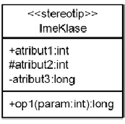
11. Opišite dijagram objekata i prikažite ga jednim primjerom.
Dijagram objekata opisuje sustav u pojedinom trenutku. Prikazuje stvarne podatke i konceptualno je sličan entitetu.
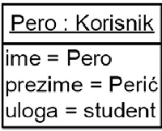
12. Navedite glavne elemente za oblikovanje ER dijagrama i prikažite kako se isti mogu predočiti UML-om?
Postoje 4 glavna elementa za oblikovanje ER dijagrama:
- entiteti,
- atributi,
- tipovi veza i
- atributi veza.
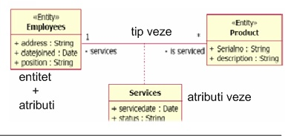
13. Navedite sve relacije koje postoje u dijagramu klase: navedite ih i prikažite primjerom.
U dijagramu klase postoje sljedeće relacije:
- asocijacija – dvostruka veza između klasa
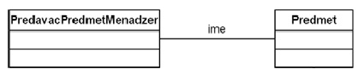
- agregacija – klasa je dio neke druge veće klasa
- kompozicija – isto kao agregaciju uz uvjet postojanja egzistencijalne ovisnosti
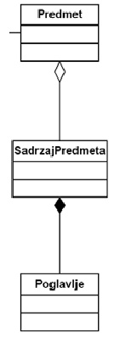
14. Navedite vrste fizičkih dijagrama i objasnite za što služe.
U fizičke dijagrame pripadaju:
- dijagram isporuke (deployment) – fizičke veze između softvera i hardvera
- dijagram komponenti – opisuje komponente sustava i njihove međuovisnosti
15. Kako opisati fizičku implementaciju baze podataka fizičkim dijagramima (stupci, indeksi, ključevi, ograničenja..)
Stupac je osnovni organizacijski element unutar relacijske baze podataka. Svi podatci moraju biti unutar određenog stupca i određenog retka.
Pomoću ključa pristupamo određenoj tablici, a primarni ključevi jednoznačno identificiraju redak u tablici. Strani ključevi se koriste za pristupanje podacima u drugim tablicama.
Indeks je fizički model podatak koji se koristi za brži pristup podacima.
Ograničenje predstavlja pravilo na strukturu baze podataka. Primjenjuje se na tablicu ili stupac.
16. Koje su osnovne značajke operacijskih ili transakcijskih baza podataka?
Operacijske odnosno transakcijske baze podataka opisuju TRENUTNO stanje procesa u sustavu kojeg opisuju. Ove baze opisuju trenutno stanje sustava i moraju biti uvijek dostupne, a složeni upiti ruše njihove performanse. Najvažniji element za ovakvu bazu podataka je TRANSAKCIJA.

Transakcijske baze omogućavaju dobivanje podataka o pojedinim poslovnim funkcijama, ali ne mogu dati u pojedinim poslovnim funkcijama, ali ne mogu dati u odgovarajućem vremenu, a da ne naruše performanse sustava, relevantne podatke za cjelovitu sliku poslovanja za koju su bitni i povijesni podaci. Naime, transakcijska baza opisuje trenutno stanje sustava i mora biti uvijek dostupna, a složeni upiti ruše njene performanse.
Za transakcijsku (operacijsku) bazu podataka bitan je element TRANSAKCIJA. Sustav za upravljanje bazom podataka mora obaviti veliki broj transakcija od kojih svaka sadržava malu količinu podataka.
17. Što je skladište podataka?
Skladište podataka je baza podataka koja sadrži povijesne nepromjenjive podatke koji se prikupljaju i obrađuju radi potpore poslovnom odlučivanju. Podaci se izvlače iz raznovrsnih izvora te se u skladu s definiranim modelom podataka učitavaju u skladište podataka i integriraju s postojećim podacima.
-izvori podataka: operacijske baze, datoteke, vanjski izvori, web usluge i sl.
18. Koji je cilj skladištenja podataka?
Cilj skladištenja podataka je potpora poslovnom odlučivanju. Podaci se skladište kako bi se sve informacije o poslovanju neke organizacije integrirali u jednu bazu podataka iz koje krajnji korisnici mogu raditi izvješća, postavljati upite i analizirati podatke.

Osnovni cilj skladištenja podataka NIJE pohraniti velike količine starih podataka.
Cilj je:
- što bolje i što brže iskoristiti postojeće podatke za dobivanje korisnih informacija
- analitičarima, menadžerima, donositeljima odluka omogućiti fleksibilan i učinkovit pristup svim relevantnim podacima
- omogućiti dobivanje cjelovite slike o poslovanju poduzeća
- analizirati i razumijeti poslovna kretanja, pratiti i predviđati situaciju na tržištu, što brže reagirati na promjene
- kvaliteta odluka ovisna je o kvaliteti dostupnih podataka, razumijevanju tih podataka i brzini njihova dohvata
19. Što je područno skladište podataka (data mart)?
PODRUČNO SKLADIŠTE PODATAKA je skup podataka dizajniran i konstruiran radi potpore odlučivanju pri čijem se dizajniranju slijede principi dizajna skladišta podataka s tim da taj skup podataka poslužuje potrebe homogene grupe korisnika. Može biti ovisno (izvor podataka mu je središnje skladište podataka) i neovisno (uzima podatke izravno iz operacijskih sustava). Skladište podataka najčešće koristi više područnih skladišta.

Skladišta podataka donose poslovnu inteligenciju koja obuhvaća velik broj funkcija poslovanja nekog poduzeća, velik broj poslovnih grupa i odjela poduzeća. Za razliku od toga, područno skladište podataka (data mart ) orijentiran je na pojedine funkcije poslovanja, na male usko specijalizirane poslovne grupe, odnosno na poslovanje pojedinih odjela poduzeća kao što su npr. prodaja, marketing i sl. Organizacija će obično imati jedno skladište podataka i više područnih skladišta podataka, izgrađenih prema potrebama pojedinih odjela.
20. Navedite i objasnite osnovna svojstva skladišta podataka?
Osnovna svojstva skladišta podatak su:
- tematska orijentacija – skladište podataka je orijentirano na glavna tematska područja poslovanja neke organizacije (izdavanje računa, naručivanje robe, prijem pacijenata, pristup web-stranici), tj. važne entitete iz stvarnog svijeta (korisnik, proizvod, korisnički račun)
- integriranost – više izvora podataka u poduzeću ulazi u samo jedno skladište podataka

heterogeni izvori:
- operacijske baze (relacijske i starije, naslijeđene),
- datotečni sustavi
- novi sustavi razmjene informacija (elektroničko poslovanje: B2B, B2C, web-usluge)
Najvažnija značajka skladišta podataka jest da su podaci koji se prikupljaju iz raznorodnih izvora u njemu integrirani.
- skup vremenskih snimaka – skladište podataka je dugi vremenski slijed zabilježenih snimaka – to je slijed slojeva podataka na kojima su spremljeni podaci o poslovanju za određene trenutke, odnosno vremenska razdoblja

Za podatke u skladištu podataka kaže se da su “vremenski različiti” (time-variant) je svaki podatak točan za neki protekli trenutak ili razdoblje.
- nepromjenjivost podataka – jednom kada se podaci učitaju ne mijenjaju se osim za ispravljanje netočnih podataka
21. Navedite razlike između skladišta podataka i operacijske(transakcijske) baze podataka.
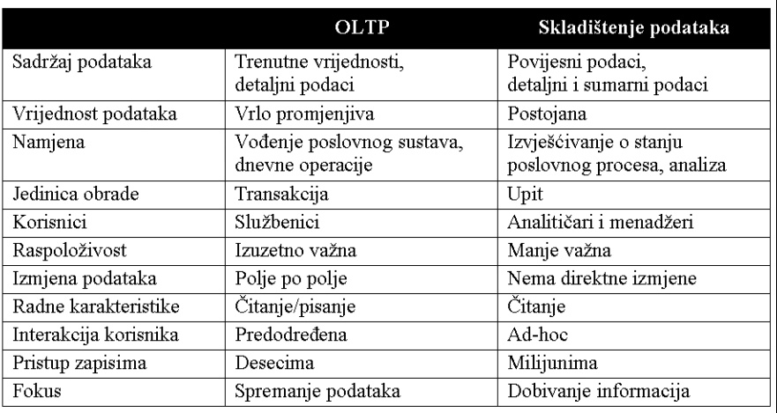
22. Objasnite proces skladištenja podataka.
Proces skladištenja podataka obuhvaća sljedeće:
- izvlačenje, transformaciju i učitavanje podataka,
- spremanje i upravljanje podacima i
- korištenje podataka kao potpora procesu odlučivanja.
23. Što obuhvaća izvlačenje, transformacija i učitavanje podataka?
Obuhvaća niz složenih zadaća koje se odnose na identificiranje odgovarajućeg skupa podataka u operacijskim sustavima i vanjskim izvorima, izvlačenje, čišćenje i transformaciju podataka, prebacivanje podataka u skladište podataka (baza podataka) te provjeru kvalitete podataka.
24. Opisati pregled kvalitete podataka i čišćenja podataka.
Pregled kvalitete podataka u operacijskim sustavim obuhvaća sljedeće:
- zalihost podataka,
- nedostatak zajedničkog standarda za pohranjivanje podataka,
- jednostavne greške pri upisu podataka (spelling),
- nedostatak određenih podataka,
- raznovrsni podaci upisani u tekst slobodne forme.
Čišćenjem podataka uklanjanju se pogreške nastale zbog nepažljivog unosa podataka. To je proces otklanjanja nekonzistentnosti i anomalija koje bi imale nepovoljan utjecaj na daljnju obradu i korištenje podataka. Čišćenje podatak uključuje:
- ispravke spellinga,
- rješavanje sukoba domena,
- rad s podatkovnim elementima koji nedostaju,
- raščlanjivanje podataka u standardne formate,
- osiguravanje domenskog i entitetskog integriteta podataka.
Čišćenjem podataka smanjuje se rizik nevaljanih odluka i troškovi povezani s netočnim, nepotpunim i zalihosnim podacima.
25.Koji su načini korištenja skladišta podataka?
Korištenje skladišta podataka podrazumijeva postavljanje upita nad podacima pohranjenim u skladištu podataka, analizu tih podataka, izradu izvješća, grafova, pronalaženje nepoznatih zakonitosti među podacima i objavljivanje dobivenih rezultata. Tri su osnovna načina korištenja:
- izrada izvješća
- analitička obrada(on-line analitical processing OLAP) – podaci se organiziraju te pomoću tablica i grafova prikazuju na način koji odražava višedimenzionalnost poslovanja
- dubinska analiza podataka (data mining) – otkrivanje dotad nepoznatih informacija, podudarnosti ili pravilnosti u ogromnom skupu podataka.
26. Što korisniku omogućavaju OLAP alati?
OLAP alati omogućuju analizu velike količine podataka na brz, konzistentan i interaktivan način. Ti podaci se organiziraju te pomoću tablica i grafova prikazuju na način koji odražava višedimenzionalnost poslovanja, tj. način na koji krajnji korisnik razmišlja pri analizi poslovanja. Omogućuju dinamičku višedimenzionalnu analizu podataka, prikazuju se sumarni i detaljni podaci te pogled na podatke iz različitih perspektiva. (kolika je prodaja proizvoda A za prošli mjesec u Zagrebu u odnosu na isti mjesec godinu dana ranije.)
27. Objasnite razliku između ROLAP-a i MOLAP-a.
ROLAP(Relational OLAP) svi podaci se pohranjuju u relacijsku bazu podataka, a pri izvedbi upita OLAP alati generiraju SQL naredbe na temelju meta podataka. OLAP alati izravno pristupaju podacima u skladištu podataka. Od OLAP alata se zahtijeva da se analiza može izvoditi brzo i to s jednakim mogućnostima i jednakom lakoćom što se tiče svake od dimenzija. To ovdje nije slučaj jer se koristi normalizirana relacijska baza podataka koja nije prikladna za takvu zadaću (brzo izvođenje analize).
MOLAP(Multidimensional OLAP) u ovom načinu rada podaci se pohranjuju u bazu podataka koja nije relacijska i koja je posebno optimizirana za pohranu podataka namijenjenih za višedimenzijsku analizu. U takvoj višedimenzijskoj bazi podataka podaci se pohranjuju u višedimenzijska polja na način koji odražava konceptualni pogled u obliku kocke. Razlika između ove dvije implementacije konceptualnog činjeničnog modela je u upotrebi baze podataka za pohranjivanje i obradu podataka.
28.Objasnite zvjezdasti spoj (dimenzijski model).
Najjednostavnija izvedba višedimenzijskog konceptualnog modela u relacijskoj tehnologiji je spoj zvijezda. On se sastoji od:
- jedne velike središnje tablice (tablica činjenica) i
- više dimenzijskih tablica.
Svakoj dimenziji u konceptualnom modelu odgovara jedna tablica u logičkom modelu. Svi hijerarhijski atributi nalaze se u dimenzijskoj tablici, a ključ dimenzijske tablice sastoji se samo od jednog atributa.
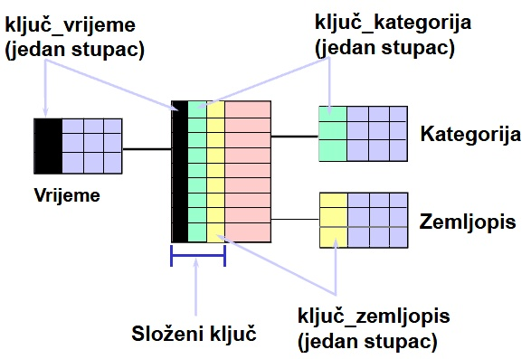
Veza entiteta opisanog činjeničnom tablicom i bilo kojeg entiteta opisanog nekom od dimenzijskih tablica je uvijek jedan-prema-više. Za svaki zapis u činjeničnoj tablici postoji samo jedan zapis u svakoj dimenziji. Za zapis u bilo kojoj dimenzijskoj tablici može postojati više odgovarajućih zapisa u činjeničnoj tablici.
29. Što znači da su dimenzijske tablice hijerarhijski organizirane?
Svaka dimenzija je korijen jedne hijerarhije. Dimenzija sadrži više atributa od kojih je jedan korijen hijerarhije, a atributi su povezani funkcijskim ovisnostima. Funkcijske ovisnosti predstavljaju veze među atributima tipa više-prema-jedan. Niz međusobno funkcijski ovisnih atributa koji činjenicu opisuju na različitoj razini zrnatosti čine hijerarhiju.
Zašto su tako organizirane?
Kako bi analiza zapisanih podatak mogla biti što preciznija. Primjerice, hijerarhija vremena koja opisuje prodaju sadrži na najvišoj razini detaljnosti atribut (dimenziju) datum, a uz njega atribut mjesec (koji funkcijski ovisi o atributu datuma), atribut tromjesečja (koji funkcijski ovisi o atributu mjeseca, a tranzitivno o atributu datuma) i atribut godina (funkcijski ovisan
o atributu tromjesečja tranzitivno o atributima mjeseca datuma). U ovom primjeru korisnicu mogu pregledavati podatke po željenim mjesecima, tromjesečjima. (Ovo je moj odgovor, nigdje ne piše baš točno pa ako vi mislite da nije dobar onda nešto drugo napišite).
Jesu li dimenzijske tablice u 3 NF?
Dimenzijska tablica je denormalizirana radi jednostavnosti dizajna i učinkovitijeg izvođenja upita, odnosno u njoj postoji tranzitivna funkcijska ovisnost što znači da nije u 3 NF.
Objasnite na primjeru. (Ne znam točno na što se primjer odnosi, ako se odnosi na hijerarhijske razine onda je primjer naveden pod pitanjem Zašto su tako organizirane?).
30. Objasnite razliku između zbrojivih, poluzbrojivih i nezbrojivih mjera.
Mjere su atributi sa kontinuiranim skupom vrijednosti (najčešće numeričkim) koji opisuju činjenicu.
Potpuno zbrojive mjere mogu se zbrajati po svim dimenzijama koje opisuju činjenicu. Poluzbrojive mjere mogu se samo zbrajati po nekim dimenzijama. Mjera je zbrojiva nad određenom dimenzijom ako se njene vrijednosti mogu agregirati po pripadajućoj hijerarhiji koristeći operator zbrajanja. Za nezbrojive mjere ne može se izvršiti agregacija niti po jednoj vremenskoj dimenziji. Ako je činjenica nezbrojiva, poželjno je da se nad njom može provesti agregacija koristeći operatore kao što su maksimalna vrijednost, minimalna vrijednost ili srednja vrijednost.
Dodatak pitanju:
Agregacija je zbrajanje vrijednosti mjera s obzirom na vrijednost nekog atributa u hijerarhiji na višoj razini od osnovne. Agregacijom prodaje po mjesecima međusobno se zbrajaju sve dnevne vrijednosti prihoda i količine prodanih proizvoda koje pripadaju istom mjesecu u godini.
Gdje se u zvjezdastom spoju pohranjuju vrijednosti mjera?
U tablici činjenica nalaze se sve mjere dane činjenice. Uz mjere, činjenična tablica sadrži po jedan strani ključ na svaku od dimenzija koje opisuju činjenicu.
31.Kako se izvode upiti nad zvjezdastim spojem?
U dimenzijskim tablicama se nađu sve vrijednosti ključa koje zadovoljavaju postavljena ograničenja. Od njih se spoje sve moguće kombinacije složenih ključeva koje će se tražiti u tablici činjenica. Svi nađeni podaci u tablici činjenica se zatim grupiraju i sumiraju prema specifikacijama korisnika.
32. Koja su tri načina izrade dimenzijskog modela (zvjezdastog spoja)?
- periodička snimka – svaki dan (ili neki drugi pravilni vremenski interval) mjerimo količinu svakog proizvoda. Svaki takav podatak postaje novi redak u činjeničnoj tablici.
- transakcije – pohranjuju se podaci o svakoj transakciji koja ima utjecaja na broj proizvoda kako proizvodi idu kroz skladište
- akumulacijska snimka – za svaku dostavu proizvoda postoji jedan redak u činjeničnoj tablici. Vrijednosti u retku se mijenjaju sve dok proizvod ne napusti skladište.

